PrÉsidence
de la Paris, le 17 septembre 2014
République

NOTE

à Monsieur le Président de la République
----
s/c de Monsieur le Secrétaire General

Objet : Baromètre de l’action gouvernementale - septembre 2014
Le dernier baromètre de l’action gouvernementale (terrain juste après l’affaire Thévenoud) nous a été communiqué (en pj). En ressort essentiellement :
- Principales préoccupations : chômage, pouvoir d’achat/fiscalité, jeunesse, inégalités
- Le chômage écrase les autres préoccupations ; le pouvoir d’achat est la seconde. La fiscalité, troisième préoccupation, semble en voie de se tasser, après être monté très haut à l’automne dernier.
La situation des jeunes est stable et à un niveau élevé depuis le début du quinquennat. Les inégalités sociales et les injustices arrivent derrière, sur une pente plutôt ascendante.
Parmi les sujets les moins prioritaires : l’environnement, le fonctionnement de la justice.
- Action du gouvernement : le gouvernement de M. Valls n’est globalement pas mieux jugé que celui de JM. Ayrault (16%). Le PM, qui bénéficiait d’une appréciation bien meilleure que celle de son gouvernement (47% en juillet, 33% en septembre), conserve malgré une baisse un écart de confiance avec son équipe de 17 points (qui représente son capital de posture et d’image personnelle).
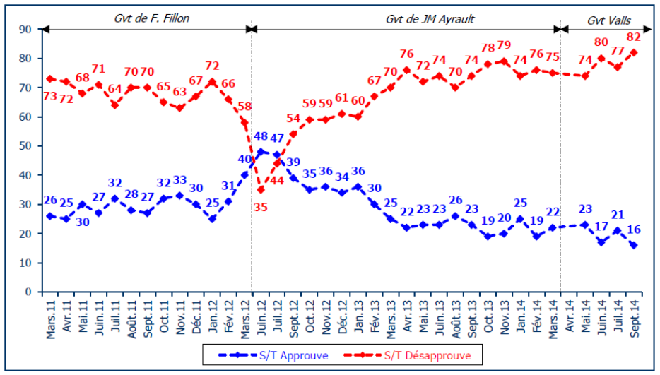
- Une action dont la cohérence n’est toujours pas comprise
- Seuls 17% des Français ont le sentiment que le gouvernement « sait où il va », contre 81% qui pensent « qu’il agit au jour le jour », en hausse de 3 points par rapport à mai : la clarification du remaniement n’a pas été perçue.
Les grands axes portés par le gouvernement ne ressortent pas nettement : 43% pensent que « le gouvernement se mobilise vraiment pour aider les entreprises » (contre 55% non) ; 33% seulement que « le gouvernement fait de vrais efforts pour faire des économies » (soit un niveau équivalent à celui précédant l’annonce des 50 milliards).
Le sentiment de divisions persistantes pèse sans doute : 66% des Français pensent qu’il y a au sein du gouvernement « plusieurs lignes politiques qui nuisent à l’action du gouvernement » (+2 points) contre 11% seulement « une seule ligne politique ». Là encore, le remaniement n’a pas eu l’effet de clarification escompté.
- Cette faible perception de la cohérence mine la confiance dans les résultats. Le gouvernement est un peu plus crédité de vouloir faire des réformes (44%, +6 points) mais on ne comprend pas lesquelles : dès lors, la très grande majorité des Français pensent « qu’il n’y parviendra pas ».
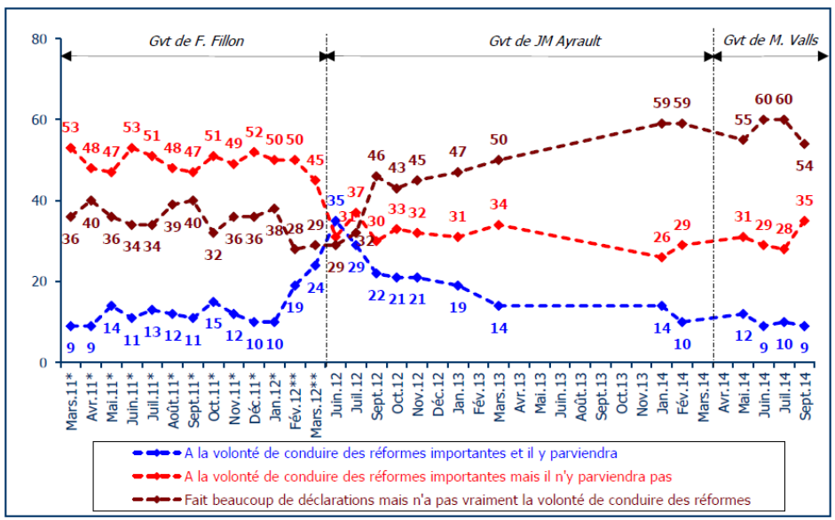
Conséquence : « l’attente » et « l’espoir » envers le gouvernement chutent de 19 et 20 points ; la « déception » et le « mécontentement » progressent de 18 et 14 points.
- En termes de bénéficiaires, les classes moyennes se sentent les principales oubliées du gouvernement. Alors que le gouvernement de F. Fillon était vu comme travaillant d’abord pour « les catégories privilégiées » (70%) en laissant de côté les « défavorisés » (5%) et des « classes moyennes » (7%) ; l’action de la gauche (sans rupture notable depuis 2012) est perçue comme bénéficiant toujours d’abord aux « privilégiés » (autour de 40%, peut-être moins par volonté du gouvernement que par capacité de celles-ci à trouver les moyens de s’en sortir), puis aux « catégories défavorisées » (20%, avec sans doute une certaine connotation d’assistanat), mais pas plus qu’avant aux « classes moyennes » (8-10%) dans lesquelles se reconnaissent la majorité des électeurs.
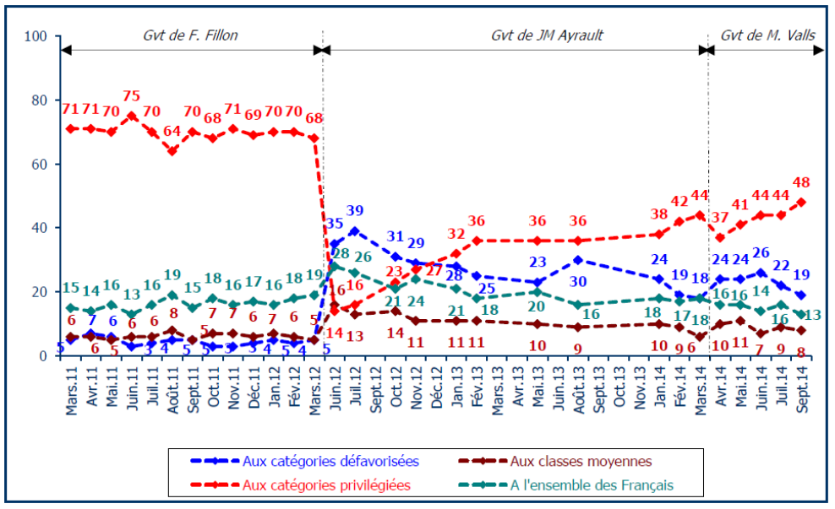

- Fonctionnement du couple exécutif : satisfecit des Français
- 47% des Français jugent le PR et le PM « complémentaires », 46% croient qu’ils se « font confiance mutuellement » (+7) et qu’ils « sont unis » (+10). 30% seulement pensent qu’ils « fonctionnent ensemble de façon efficace », conséquence sans doute moins d’un jugement sur le fonctionnement de la dyarchie exécutive que du manque de résultats perçus.

Adrien ABECASSIS

